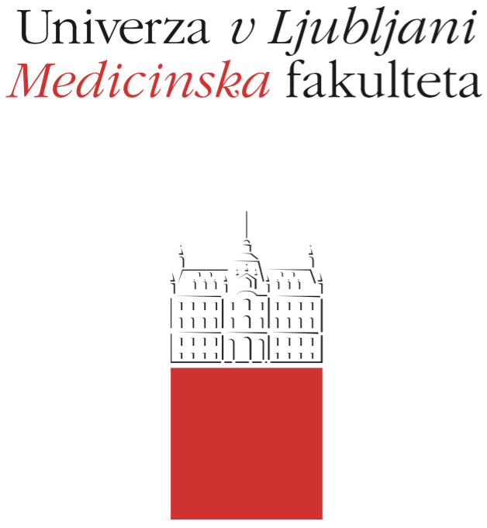

Vrazov trg 2

SI-1000 Ljubljana

E: studentski.svet@mf.uni-lj.si

T: +386 1 543 7810

Študentski svet

UL Medicinske fakultete

Ljubljana, 9. novembre 2021

Zadeva: Izjava kandidata za člana v Akademskem zboru UL MF o varovanju osebnih podatkov

Spodaj podpisani/a ___________________________ potrjujem, da sem prebral Pravilnik o varnosti obdelave osebnih podatkov na Univerzi v Ljubljani (dostopen na: *https://www.mf.uni lj.si/application/files/5016/0310/6482/Pravilnik_o_varnosti_obdelave_osebnih_podatkov_na_ Univerzi_v_Ljubljani.pdf), ga razumem in se zavezujem k njegovemu izrecnemu uveljavljanju ves čas članstva v Akademskem zboru UL MF, kakor tudi po prenehanju članstva v Akademskem zboru UL MF. Prav tako potrjujem, da sem seznanjen z določbami zakona, ki ureja področje varstva osebnih podatkov, in Splošno uredbo EU o varstvu osebnih podatkov ( GDPR), ter s posledicami morebitnega neupoštevanja prej navedenega pravilnika oziroma zakona ali uredbe. Seznanjen sem tudi, da bom regresno odgovoren v primeru, da bo Univerza v Ljubljani ali UL MF, morala izplačati globo, kazen ali odškodnino zaradi protipravnih posegov v varstvo osebnih podatkov, ki jih bom s svojim ravnanjem povzročil namenoma ali iz hude malomarnosti.

Kraj in datum:_________________________ Podpis:________________

